** 5.2生活中的透镜**

**5.2生活中的透镜教案**

**教学目标**

【知识与技能】

1.了解照相机的结构及其成像特点．

2.了解投影仪的结构及其成像特点．

3.了解放大镜的结构及其成像特点．

4.了解凸透镜形成实像和虚像的原因．

【过程与方法】

1.经历制作模型照相机的过程，了解照相机的成像原理．

2.能简单描述凸透镜成实像和虚像的主要特征．

【情感、态度与价值观】

1.通过模拟照相机的制作和使用，获得成功的愉悦．

2.具有对科学的求知欲，乐于探索自然现象和日常生活中的物理学道理．

3.初步建立将科学技术应用于实际的意识．

**教学重难点**

【重点】

经历制作模型照相机的过程，了解照相机的成像原理．

【难点】

能简单描述凸透镜成实像和虚像的主要特征．

教学用具：

照相机、投影仪、幻灯机、放大镜、硬纸板、凸透镜、半透明塑料薄膜或蜡纸、毛玻璃.

**教学过程**

**一、创设情境，导入新知**

节日家人团聚或外出旅游，总要留影作纪念。摄影师用照相机拍出美丽的风光，动人的场景，使人们从照片中感到美的享受和启迪。这就需要照相机，而且现在越来越多的家庭都有了单反相机、DV等摄影用具，那么它们的工作原理是怎样的呢？这节课我们就来探究它们的原理。

**二、新课教学**

**知识点一：照相机**

　　大家想了解关于照相机的什么知识呢？照相机对于我们来说就是一个神秘的小盒子，里边到底有什么？照相机为什么能拍照？照相机前面的镜头是什么透镜？照相机的构造是什么样的？为什么同样的照相机能排出全景和不是全景的照片？为什么照片中景物比实物小？有时拍出的照片很白，有时拍出的很暗，这是怎么回事？为什么我们常用的照相机叫傻瓜相机？

　　通过对照相机的观察和大家收集的资料，看看能不能解决这些问题。哪组先来汇报一下你们组收集到的资料。教师适时的引导、评价。

　　1.照相机前面镜头是凸透镜。想拍全景离景远点，想拍人大点离人近点。光线强拍出的照片发白，光线弱拍出的暗。照相机由镜头、机箱、调焦环、光圈、胶片等组成。

　　　2.光经过照相机镜头后会聚在胶片上，形成一个像，这个像冲洗出来就是照片。像是怎么落在胶片上？是因为胶片上涂着一层对光敏感的物质，通过镜头的光在胶片上曝光后发生化学变化，物体的像就被记录在胶片上，经过显影、定影后成为底片，再用底片冲印就可以得到照片。

　　想想做做：

　　方案1：用两个粗细相近的长方形纸筒，使一个纸筒刚好能套入另一个，在大的纸筒前面固定一个凸透镜，在小的纸筒前面，固定一个半透明塑料薄膜作为屏幕，把纸筒有屏幕的一端朝里，套入较大的圆筒，就制成了模拟照相机。

　　方案2：用硬纸板圈成两个直径大小相近的，长约 15 cm的圆纸筒，使一个纸筒刚好能够套入另一个，在直径较大的纸筒前面，固定一个凸透镜，在直径较小的纸筒前面，固定一个屏幕。把较小的圆筒有屏幕的一端朝里，套入较大的圆筒内，这样模拟照相机就做成了。

　　现在我们按照方案制作好后，对准某个人或物体，拉动纸窗改变透镜和屏幕之间的距离，能观察到什么？是不是可以看到一个缩小的、倒立的清晰的像？下图就是照相机成像的原理示意图，物体通过透镜在底片上成一个缩小倒立的像。

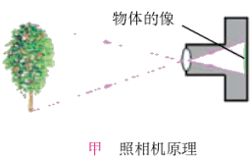

　　板书：一、照相机：照相机的镜头相当于一个凸透镜，来自物体的光经过照相机镜头后会聚到胶卷上，形成一个倒立、缩小的像。

**知识点二：投影仪**

　　教学中常用到投影仪，现在观察它的结构，想想使用它有什么优点？分组观察，教师指导。投影仪由灯泡、投影片、镜头、平面镜、屏幕组成。

　　演示：把投影仪上的平面镜（反光镜）取下，投影片放到载物台上（正放），调节镜头，在天花板上就能得到投影片上图案的像，再把反光镜安上，把图案打到屏幕上。天花板上得到一个倒立、放大的像。用平面镜使像反射到屏幕上。实物投影仪能直接投影实物。投影仪成倒立、放大的像。

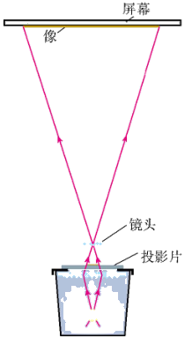

　　板书：投影仪上的镜头相当于一个凸透镜，能成倒立、放大的像。

**知识点三：放大镜**

　　我们桌子上放有放大镜，放大镜是凸透镜，也是常用的光学仪器之一。现在用它看书上的字观察有什么现象？放大镜能使书上的字放大，字是正立的，说明放大镜能成正立、放大的像。

　　放大镜成像和照相机、投影仪不同，放大镜成像是正立的，投影仪和照相机成像是倒立的。

　　刚开始移动放大镜，离书越远，字越大，到了一定距离以后，字变模糊。伸直胳膊拿着放大镜看外面的景物是倒立和缩小的。放大镜成的像与物在凸透镜同一侧。

　　放大镜成的像打不到屏幕上。

　　板书：三、放大镜：放大镜是凸透镜，能成正立、放大的像。

**知识点四：实像和虚像**

　　刚才我们通过自己动手、观察、研究了照相机、投影仪、放大镜的成像特点。照相机和投影仪成像是光通过凸透镜射出会聚所成。如果把感光胶片放在那里，是可以记录所成的像，这种像叫做实像。物体和实像分别于凸透镜的两侧。

凸透镜成实像

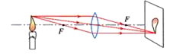

平面镜所成的像是虚像，放大镜所成的像也是虚像。凸透镜成虚像时，通过凸透镜射出的光没有会聚，只是人眼逆着出射光方向看去，感到光是从放置物体那一侧成虚像发出的，所以物体和虚像位于凸透镜的同侧。

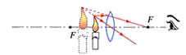

凸透镜成虚像

**三、板书设计**

第2节 生活中的透镜

一、照相机：照相机镜头相当于一个凸透镜，能成一个倒立、缩小的像。

二、投影仪：投影仪镜头相当于一个凸透镜，能成一个倒立、放大的像。

三、放大镜：放大镜是凸透镜，能成一个正立、放大的像。

**四、教学反思：**

本节的新课教学主要是通过创设情境提出问题、实验探究解决问题、梳理反思深化问题和应用练习评价反馈等四个环节组成的。第二个环节是课堂教学的核心内容，着重解决照相机、投影仪、放大镜的应用及成像问题，但解决问题的过程并不是完全意义上的探究，而是演示、观察、制作、探究的混合过程。在这个过程中，主要目的是总结完成成像特征，同时根据课堂的情况适时增加三种凸透镜的动态调节来观察像的大小变化，深化了凸透镜成像的内涵，培养了学生探究问题的能力，教学效果比较好。实像与虚像的初步概念在上一章已经涉及到，本节复习提问时又回顾了该知识点，在三次观察探究过程中又进行了渗透点拨，所以本节把它放在梳理深化环节，通过学生的阅读自学来处理，点到为止，不要占用过多时间。近视镜与老花镜是生活中的透镜，课堂上增加这个动手实验，有利于扩展学生的知识面，培养良好的研究习惯。

**同步练习：**

1.以下物品中没有应用凸透镜成像原理的是(　　)

A.穿衣镜 B.投影仪

C.照相机 D.放大镜

答案：A

2.小华用相机拍摄的桂林市杉湖上的双塔相片如图所示。下面说法正确的是(　　)

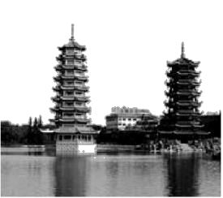

A.双塔在湖中的倒影是实像

B.要使双塔的像更大些，小华或相机镜头应向双塔靠近些

C.要使双塔的像更大些，小华或相机镜头应离双塔更远些

D.要使双塔的像更小些，小华或相机镜头应离双塔更近些

答案：B

3.（2020·埇桥区一模）如图所示的情景中，形成实像的是（ ）

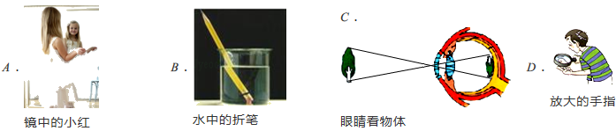

答案：C

4.关于实像和虚像，正确的判断是(　　)

A.实像能用光屏得到，虚像不能用光屏得到

B.虚像是人的错觉，并没有光线进入人眼，实像却相反

C.平面镜只能成虚像，凸透镜只能成实像

D.光的反射和折射都成虚像

答案：A

5.我们经常提到的像有：①小孔成像；②平面镜成像；③放大镜成像；④电影银幕上的像；⑤汽车观后镜中的像。关于这些像，下列说法正确的是(　　)

A.属于实像的是①②③

B.属于虚像的是②③④

C.由于反射而成的像是②⑤

D.由于折射而成的像是①③④

答案：C

6.如图所示，凸透镜的应用事例中，所成像的性质完全相同的有(　　)

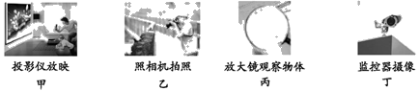

A.甲和乙 B.乙和丙 C.甲和丙 D.乙和丁

答案：D

7.（2019.鄄城县三模）如图所示，白板上嵌入LED灯做成的两个发光箭头（图甲），用玻璃杯装半杯水放在白板前（图乙），人眼观察到位于下方的箭头发生了变化，根据此现象，下列判断正确的是（ ）

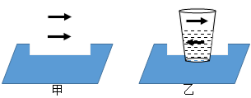

A.玻璃杯下半部相当于一个凹透镜

B.下方箭头是利用凸透镜形成的虚像

C.下方箭头成像原理在生活中应用是照相机

D.乙图看到上方箭头是属于光的直线传播现象

答案：C

8.老奶奶用放大镜看报纸时，为了看到更大的清晰的像，她常常这样做（ ）

A.报纸与眼睛不动，放大镜离报纸远一些

B.报纸与眼睛不动，放大镜离报纸近一些

C.报纸与放大镜不动，眼睛离报纸远一些

D.报纸与放大镜不动，眼睛离报纸近一些

答案：A

9.小伟同学拿着放大镜看书，当他把放大镜放到一个位置上时，从放大镜中看到的字如图所示。则此图原理与　　　　　　(选填“投影仪”或“照相机”)的成像原理相同。

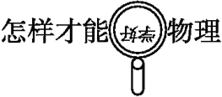

答案：照相机

10.图甲是城市很多路口安装的监控摄像头，它可以拍摄违章行驶或发生交通事故时的现场照片。摄像头的镜头相当于一个凸透镜，它的工作原理与　　　　相似。图乙和丙是一辆汽车经过路口时与一辆自行车相撞后拍摄的两张照片，由图可以看出汽车所成的像变小，与此对应的像距将变　　　　。

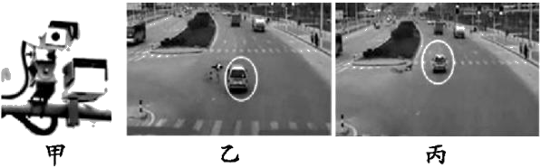

答案：照相机 小

11.在如图所示的漫画中，照相机的镜头相当于　　　　　　。请你根据照相机成像特点判断，像A处和像B处分别是图甲、乙、丙、丁中的哪个像：A　　　；B。

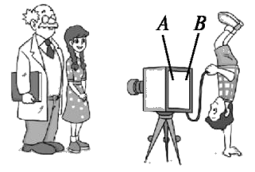

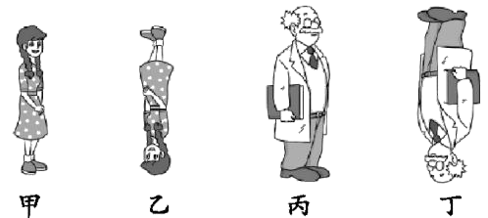

答案：凸透镜 乙 丁

12.（2020丹东）一个圆柱形的玻璃瓶内装满水，把一支铅笔放在玻璃瓶的后方，透过玻璃瓶，可以看到这支笔.当铅笔由靠近玻璃瓶的位置向远处慢慢移动的过程中，透过玻璃瓶会看到铅笔尖逐渐 （选填“变长”“变短”）；到某一位置时，铅笔尖会突然改变方向，而“改变方向“后的像为 （选填“实”“虚”）像.

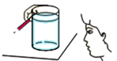

答案：变长 实